2021年度中国人民政治协商会议攀枝花市西区委员会部门决算

目录

公开时间：2022年10月9日

第一部分单位概况 4

一、基本职能及主要工作 4

二、机构设置 7

第二部分 2021年度单位决算情况说明 7

一、收入支出决算总体情况说明 7

二、收入决算情况说明 8

三、支出决算情况说明 8

四、财政拨款收入支出决算总体情况说明 9

五、一般公共预算财政拨款支出决算情况说明 10

六、一般公共预算财政拨款基本支出决算情况说明 12

七、“三公”经费财政拨款支出决算情况说明 12

八、政府性基金预算支出决算情况说明 14

九、国有资本经营预算支出决算情况说明 14

十、其他重要事项的情况说明 14

第三部分名词解释 15

第四部分附件 18

第五部分附表 30

一、收入支出决算总表 30

二、收入决算表 30

三、支出决算表 30

四、财政拨款收入支出决算总表 30

五、财政拨款支出决算明细表 30

六、一般公共预算财政拨款支出决算表 30

七、一般公共预算财政拨款支出决算明细表 30

八、一般公共预算财政拨款基本支出决算表 30

九、一般公共预算财政拨款项目支出决算表 30

十、一般公共预算财政拨款“三公”经费支出决算表 30

十一、政府性基金预算财政拨款收入支出决算表 30

十二、政府性基金预算财政拨款“三公”经费支出决算表 30

十三、国有资本经营预算财政拨款收入支出决算表 30

十四、国有资本经营预算财政拨款支出决算表 30

第一部分 部门概况

一、基本职能及主要工作

（一）主要职能。

政治协商、民主监督、参政议政。

（二）2021年重点工作完成情况。

**1.加强理论武装，把牢正确政治方向**

**一是强化政治引领。**以开展党史学习教育为抓手，以庆祝中国共产党成立100周年为重点，强化思想政治引领。

**二是加强党的领导。**把坚持党的领导落实到行动上，自觉接受区委领导，坚持重大事项向区委请示报告，及时传达学习中央和省、市、区委重要会议精神，高标准完成区委安排的工作任务，确保中央大政方针和省、市、区委决策部署在政协落地生根、取得实效。

**三是抓实党建工作。**把政协党的建设作为重中之重，坚持一体谋划、一体推动政协党建工作和业务工作，做到党建和履职深度融合。

**2.聚焦主责主业，围绕中心议政建言**。

**一是围绕改革发展资政建言。**区政协七届六次会议期间，围绕全区经济社会发展委员提出意见和建议115条。

**二是围绕重点议题协商议政。**围绕西区谋划推动“三个圈层”发展、“推动科技创新及应用”等重点议题，开展4次主席会议协商，3次常委会议专题协商，10次调研座谈协商，向区委提交《建设“人城业共生、山水文融合”的现代化美丽西区—关于在构建“三个圈层”中西区城市发展的思考》等2篇专题调研报告，向市政协常委会议提交《关于“三个圈层”联动发展背景下加快“两城”建设的思考》等2篇发言材料，向市政协全体会议提交《实施精明增长战略破解城市建设土地集约化利用难题》等2篇大会发言材料，为市、区科学决策提出意见建议。

**三是围绕重要工作监督协商。**区政协将推进全区重点项目建设纳入重点监督协商议题，组织常委会组成人员、住区市政协委员开展监督视察活动，对全区重点项目进行深入视察。

**四是围绕中心工作主动作为。**按照区委统一安排部署，区政协党组牵头组织开党史学习教育巡回指导工作，召开推进会3次，6个指导小组先后4次对全区57个一级部门、26个二级单位和企业进行了指导和督促。

**3.搭建协商平台，发挥协商机构作用**

认真实施区委批准的《2021年度协商计划》，全面完成8个次协商议题，其中包括一次全体会议集中协商“一府两院”工作报告、预算报告、“十四五”规划和二0三五年远景目标纲要，2次常委会会议议政性协商，1次专项监督性协商，3次对口协商，1次提案办理协商。

**4.坚持履职为民，致力增进民生福祉**

**一是为增进民生福祉支招。**区政协七届六次会议共立案提案83件，其中民生类提案48件，占提案总数的58%。

**二是为增进民生福祉出力。**深入开展“我为群众办实事”活动，区政协主席班子成员经常深入所联系的街道社区，帮助解决社区群众急难愁盼问题。

**5.彰显特色优势，增强团结合作**

**一是凝心聚力。**加强多党协商合作。支持各民主党派、工商联和无党派人士积极撰写和提交提案，积极开展调研视察协商活动。

**二是联谊交流。**区政协书画院组织20余名书画家开展“庆七一、颂党恩”采风暨笔会交流活动，创作文艺作品30余幅。编辑出版40余万字的《西区文史资料》（第五辑），共收集文稿121篇、图片200余幅，从不同侧面反映西区经济发展、社会进步、民生改善、精神传承等历史进程。

**6.加强自身建设，锻造过硬队伍**

进一步加强常委会自身建设，严格落实常委会议工作规则，常委会组成人员带头遵守政协章程、执行政协决议，认真履行职责，主动担当作为。加强专委会建设，建立每个专委会分别联系1个委员联络站，并指导开展“小微协商”活动工作机制，切实发挥专委会专门协商职能作用。强化委员服务管理，健全委员履职档案，开展换届委员履职考核工作，对19名优秀政协委员、3名优秀政协工作者和2个政协工作先进集体进行表扬，增强了政协委员和政协干部履职的荣誉感和使命感。加强制度建设，建立了《政协攀枝花市西区委员会重点提案遴选与督办办法》，进一步提高提案质量和提案办理质效。组织机关干部参观攀枝花市庆祝中国共产党成立100周年主题展览和“习风园”“初心园”，进一步传承弘扬“三线精神”。开展主题党日活动，组织机关党员干部赴泸定、石棉等地参观学习，追寻红色足迹，传承红色基因，进一步增强机关党员干部理想信念。驰而不息开展作风建设，加强政协机关干部队伍建设，从严监督教育管理干部，激励干部担当作为，努力建设模范机关，为政协工作提供有力保障。

二、机构设置

政协攀枝花市西区委员会内设二室六委：办公室、政策研究室、提案委员会、学习文史教科文卫委员会、法制群团委员会、经济民族宗教联谊委员会、人口资源环境委员会、委员联络委员会。

本单位下属二级单位1个，财务未独立。

第二部分 2021年度部门决算情况说明

1. 收入支出决算总体情况说明

2021年度收、支总计567.12万元。与2020年相比，收、支总计各增加51.94万元，增加10.08%。主要变动原因：**一是**发放退休人员职业年金单位部分。**二是**增加《西区文史资料》（第五辑）项目资金。**三是**收到上级转来委员活动经费。

（图1：收、支决算总计变动情况图）（柱状图）

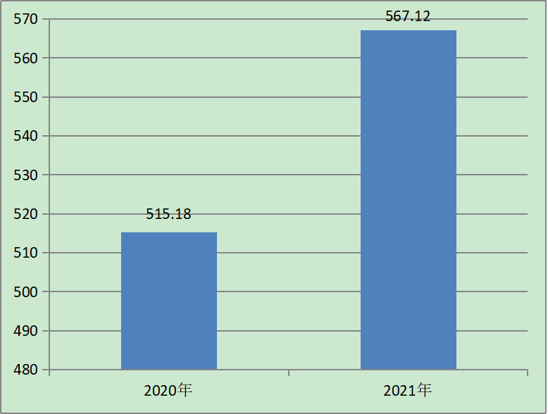

二、收入决算情况说明

2021年本年收入合计544.33万元，其中：一般公共预算财政拨款收入500.23万元，占91.90%；政府性基金预算财政拨款收入42.96万元，占7.89%；国有资本经营预算财政拨款收入0万元，占0%；上级补助收入0万元，占0%；事业收入0万元，占0%；经营收入0万元，占0%；附属单位上缴收入0万元，占0%；其他收入1.14万元，占0.21%。

（图2：收入决算结构图）（饼状图）

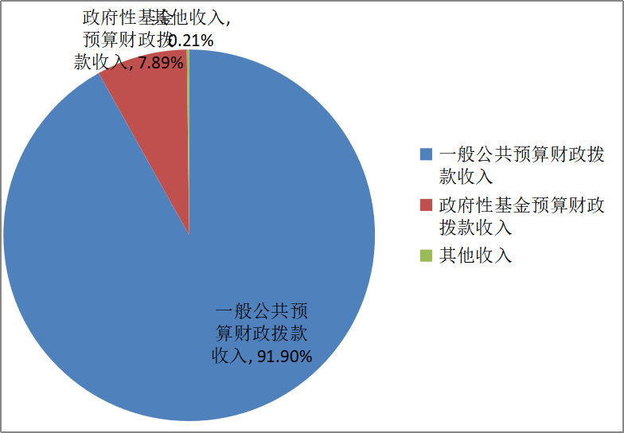

三、支出决算情况说明

2021年本年支出合计564.98万元，其中：基本支出490.08万元，占86.74%；项目支出74.9万元，占13.26%。上缴上级支出0万元，占0%；经营支出0万元，占0%；对附属单位补助支出0万元，占0%。

（图3：支出决算结构图）（饼状图）

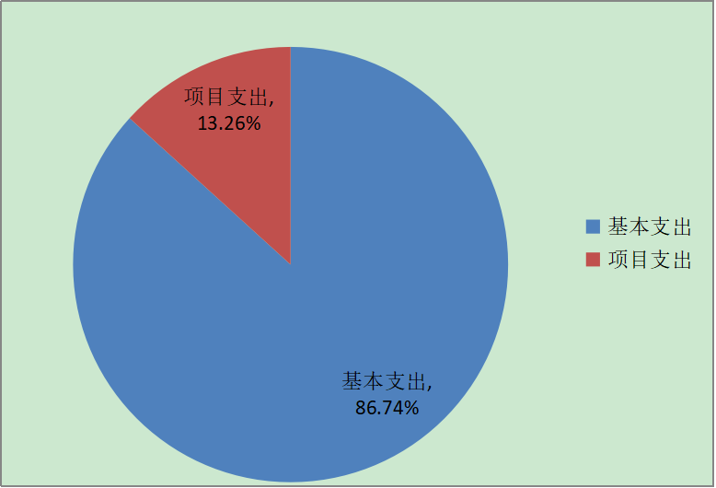

四、财政拨款收入支出决算总体情况说明

2021年财政拨款收、支总计564.94万元。与2020年相比，财政拨款收、支总计各增加50.94万元，增长9.91%。主要变动原因是：**一是**发放退休人员职业年金单位部分。**二是**增加《西区文史资料》（第五辑）项目资金。

（图4：财政拨款收、支决算总计变动情况）（柱状图）

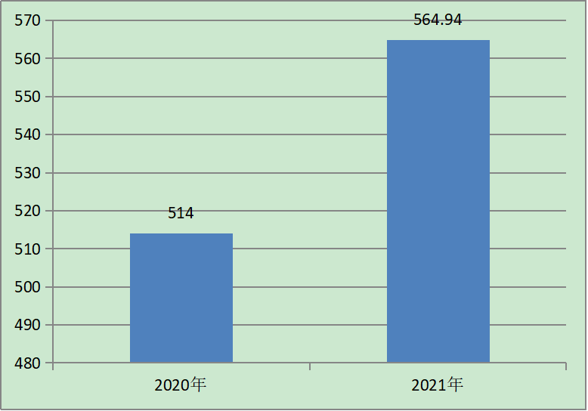

五、**一**般公共预算财政拨款支出决算情况说明

**（一）一般公共预算财政拨款支出决算总体情况**

2021年一般公共预算财政拨款支出521.98万元，占本年支出合计的92.04%。与2020年相比，一般公共预算财政拨款支出增加21.2万元，增长4.23%。主要变动原因是：**一是**发放退休人员职业年金单位部分。**二是**增加《西区文史资料》（第五辑）项目资金。

（图5：一般公共预算财政拨款支出决算变动情况）（柱状图）

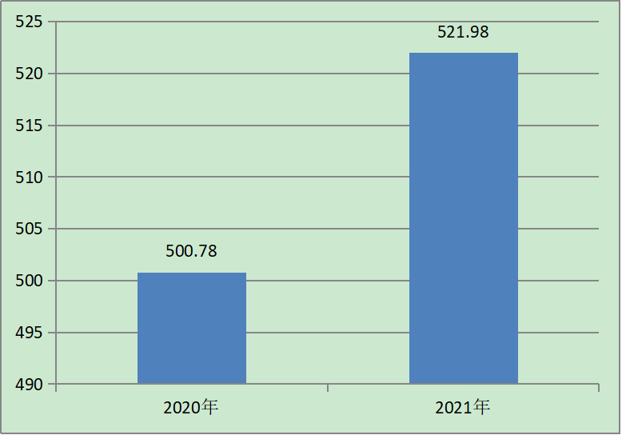

**（二）一般公共预算财政拨款支出决算结构情况**

2021年一般公共预算财政拨款支出521.98万元，主要用于以下方面:**一般公共服务（类）**支出372.73万元，占71.41%；**社会保障和就业（类）**支出78.09万元，占14.96%；**卫生健康支出**27.46万元，占5.26%；住房保障支出43.72万元，占8.37%。

（图6：一般公共预算财政拨款支出决算结构）（饼状图）

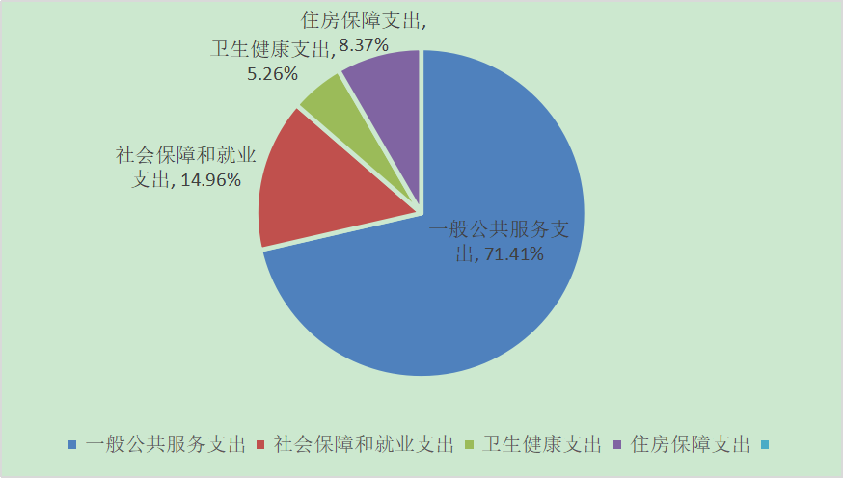

**（三）一般公共预算财政拨款支出决算具体情况**

**2021年一般公共预算支出决算数为**521.98万元，**完成预算100%。其中：**

**1.一般公共服务（类）政协事务（类）行政运行（项）:**支出决算为310.98万元,完成预算100%；一般行政管理事务31.94万元，完成预算100%；事业运行29.81万元，完成预算100%。

**2.社会保障和就业支出（类）行政事业单位养老支出（款）行政单位离退休（项）:**支出决算为31.57万元，完成预算100%；**机关事业单位基本养老保险缴费支出（项）:**支出决算为29.12万元，完成预算100%；机关事业单位职业年金缴费支出17.40万元，完成预算100%。

**3.卫生健康支出（类）行政事业单位医疗（款）行政单位医疗（项）:**支出决算为22.74万元，完成预算100%；**事业单位医疗（项）:**支出决算为2.16万元，完成预算100%；**公务员医疗补助（项）:**支出决算为2.56万元，完成预算100%。

**4.住房保障支出（类）住房改革支出（款）住房公积金（项）:**支出决算为43.72万元，完成预算100%。

六**、一**般公共预算财政拨款基本支出决算情况说明

2021年一般公共预算财政拨款基本支出490.04万元，其中：

人员经费443.16万元，主要包括：基本工资、津贴补贴、奖金、绩效工资、机关事业单位基本养老保险缴费、其他社会保障缴费、其他工资福利支出、生活补助、住房公积金、其他对个人和家庭的补助支出等。

日常公用经费46.88万元，主要包括：办公费、邮电费、差旅费、会议费、公务接待费、委托业务费、工会经费、福利费、其他交通费、其他商品和服务支出。

七、“三公”经费财政拨款支出决算情况说明

**（一）“三公”经费财政拨款支出决算总体情况说明**

2021年“三公”经费财政拨款支出决算为0.6万元，完成预算100%,决算数与预算数持平。

**（二）“三公”经费财政拨款支出决算具体情况说明**

2021年“三公”经费财政拨款支出决算中，因公出国（境）费支出决算0万元，占0%；公务用车购置及运行维护费支出决算0万元，占0%；公务接待费支出决算0.6万元，占100%。具体情况如下：

（图7：“三公”经费财政拨款支出结构）（饼状图）

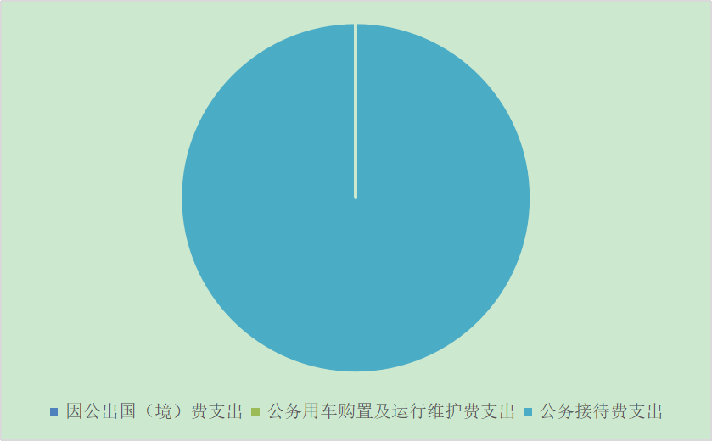

**1.因公出国（境）经费支出**0万元，**完成预算0%。**全年安排因公出国（境）团组0次，出国（境）0人。因公出国（境）支出决算与2020年均为0万元。

**2.公务用车购置及运行维护费支出**0万元,**完成预算0%。**公务用车购置及运行维护费支出决算与年均为0万元。

其中：**公务用车购置支出**0万元。全年按规定更新购置公务用车0辆，其中：轿车0辆、金额0万元，越野车0辆、金额0万元，载客汽车0辆、金额0万元。截至2021年12月底，单位共有公务用车0辆，其中：轿车0辆、越野车0辆、载客汽车0辆。

**公务用车运行维护费支出**0万元。

**3.公务接待费支出**0.6万元，**完成预算100%。**公务接待费支出决算与2020年均为0.6万元。

**国内公务接待支出**0.6万元，主要用于执行公务、开展业务活动开支的交通费、住宿费、用餐费等。国内公务接待5批次，47人次（不包括陪同人员），共计支出0.6万元。

**外事接待支出**0万元，外事接待0批次，0人，共计支出0万元。

八、政府性基金预算支出决算情况说明

2021年政府性基金预算财政拨款支出42.96万元。

1. 国有资本经营预算支出决算情况说明

2021年国有资本经营预算财政拨款支出0万元。

1. 其他重要事项的情况说明

**（一）机关运行经费支出情况**

2021年，本单位机关运行经费支出46.88万元，比2020年增加5.33万元，增长12.83%。主要原因是疫情期间，增加会议室消毒、购买防疫物资等费用。

**（二）政府采购支出情况**

2021年，本单位政府采购支出总额3.27万元，其中：政府采购货物支出3.27万元。主要用于采购复印机和办公室桌椅、书柜等。政府采购工程支出0万元、政府采购服务支出0万元。授予中小企业合同金额0万元，占政府采购支出总额的0%，其中：授予小微企业合同金额0万元，占政府采购支出总额的0%。

**（三）国有资产占有使用情况**

截至2021年12月31日，本单位共有车辆0辆，其中：主要领导干部用车0辆、机要通信用车0辆、应急保障用车0辆、其他用车0辆。单价50万元以上通用设备0台（套），单价100万元以上专用设备0台（套）。

**（四）预算绩效管理情况**

根据预算绩效管理要求，本部门在2021年度预算编制阶段，组织对政协会议经费等7个项目开展了预算事前绩效评估，对7个项目编制了绩效目标，预算执行过程中，选取7个项目开展绩效监控，年终执行完毕后，对7个项目开展了绩效自评。同时，本部门对2021年部门整体开展绩效自评，《2021年政协攀枝花市西区委员会整体绩效评价报告》见附件（第四部分）。

第三部分名词解释

1.财政拨款收入：指单位从同级财政部门取得的财政预算资金。

2.其他收入：指单位取得的除上述收入以外的各项收入。主要是利息收入。

3.年初结转和结余：指以前年度尚未完成、结转到本年按有关规定继续使用的资金。

4.结余分配：指事业单位按照事业单位会计制度的规定从非财政补助结余中分配的事业基金和职工福利基金等。

5.年末结转和结余：指单位按有关规定结转到下年或以后年度继续使用的资金。

6.一般公共服务（类）财政事务（款）行政运行（项）：反映行政单位（包括实行公务员管理的事业单位）的基本支出；一般行政管理事务（项）：反映行政单位（包括实行公务员管理的事业单位）未单独设置项级科目的其他项目支出。

7.社会保障和就业支出（类）行政事业单位养老支出（款）行政单位离退休（项）：反映行政单位（包括实行公务员管理的事业单位）开支的离退休经费；机关事业单位基本养老保险缴费支出（项）：反映机关事业单位实施养老保险制度由单位缴纳的基本养老保险费支出。

8.卫生健康支出（类）行政事业单位医疗（款）行政单位医疗（项）：反映财政部门集中安排的行政单位基本医疗保险缴费经费，未参加医疗保险的行政单位的公费医疗保险经费，按国家规定享受离休人员和红军老战士待遇人员的医疗经费；公务员医疗补助（项）：反映财政部门集中安排的公务员医疗补助经费。

9.城乡社区支出（类）国有土地使用权出让收入及对应专项债务收入安排的支出（款）土地开发支出（项）：反映新疆生产建设兵团和地方政府用于前期土地开发性支出以及与前期土地开发相关的费用等支出。

10.住房保障支出（类）住房改革支出（款）住房公积金（项）：指行政事业单位按人力资源和社会保障部、财政部规定的基本工资和津贴补贴以及规定比例为职工缴纳的住房公积金。

11.基本支出：指为保障机构正常运转、完成日常工作任务而发生的人员支出和公用支出。

12.项目支出：指在基本支出之外为完成特定行政任务和事业发展目标所发生的支出。

13.“三公”经费：指部门用财政拨款安排的因公出国（境）费、公务用车购置及运行费和公务接待费。其中，因公出国（境）费反映单位公务出国（境）的国际旅费、国外城市间交通费、住宿费、伙食费、培训费、公杂费等支出；公务用车购置及运行费反映单位公务用车车辆购置支出（含车辆购置税）及租用费、燃料费、维修费、过路过桥费、保险费等支出；公务接待费反映单位按规定开支的各类公务接待（含外宾接待）支出。

14.机关运行经费：为保障行政单位（含参照公务员法管理的事业单位）运行用于购买货物和服务的各项资金，包括办公及印刷费、邮电费、差旅费、会议费、福利费、日常维修费、专用材料及一般设备购置费、办公用房水电费、办公用房取暖费、办公用房物业管理费、公务用车运行维护费以及其他费用。

第四部分附件

附件

2021年中国人民政治协商会议攀枝花市

西区委员会部门整体绩效评价报告

一、部门概况

（一）主要职能

政治协商、民主监督、参政议政。

（二）机构情况

政协攀枝花市西区委员会内设二室六委：办公室（挂政策研究室牌子）、提案委员会、学习文史教科文卫委员会、法制群团委员会、经济民族宗教联谊委员会、人口资源环境委员会、委员联络委员会。

（三）人员情况变动情况及原因

2021年行政编制13名、临聘编制2名，事业编制4名，实有在职人员22人（其中公务员17人，事业3人，临聘人员2人），由养老保险基金发放养老金的财政拨款退休人员14人。变化情况为：因工作需要，行政人员调进4人调出1人，事业人员调进2人调出1人，办理退休2名（其中行政人员1名，工勤人员1名）。

1. 资产情况

2021年末，我单位资产总额为70.94万元，比上年减少13.39%，其中银行存款3.64万元，比上年减少28.77%；财政应返还额度0万元，比上年减少100%；固定资产37.82万元，比上年减少7.64%，主要是固定增减变动，其中：新增复印机、沙发等，报废固定资产一批。

二、部门资金基本情况

（一）年初部门预算安排及支出情况

1、基本支出安排及使用情况

2021年区政协基本支出安排492.22万元，其中人员经费443.16万元，公用经费49.06万元；实际支出490.08万元，其中人员经费支出443.16万元，公用经费支出46.92万元。

1. 部门预算项目安排及支出情况

2021年区政协部门预算项目支出安排75.38万元，调整预算数74.9万元，实际支出74.9万元。

（二）追加预算安排及支出情况

2021年追加预算72.61万元，因人员变动及工资调整增加人员经费。

1. 专项资金安排及支出情况

部门预算项目年初预算安排75.38万元，调整预算数74.9万元，实际支出74.9万元。(其中:政协业务经费27.62万元；会议经费15.35万元；八届一次会议经费9.56万元；文史资料编辑经费8.08万元；市政协委员联络站经费3.78万元；政协履职能力提升专项经费0.62万元；政协政务水平提升专项经费9.91万元)

1. 其他资金收支及结转结余使用情况

本年年末结转和结余资金2.14万元，主要为行政运行结转和结余；其他收入1.14万元。

1. 其他需要说明的情况

无

三、绩效目标完成情况分析

根据绩效目标及指标值逐项分析

（一）区级财政资金绩效目标完成情况

1.年初部门预算绩效目标完成情况

（1）产出指标完成情况分析。

基本支出492.22万元，项目支出74.9万元，实际完成数基本支出490.08万元，完成99.57%；项目支出74.9万元，完成100%。全年保障政协机关人员工资发放、社保、公积金等缴纳，机关正常运转，政协履职工作等顺利开展。成本控制在预算范围内。

1. 效益指标完成情况分析。

区政协2021年度为区委区政府重要发展项目积极建言献策，为推进西区经济、社会及可持续发展积极开展专题调研协商。

1. 满意度指标完成情况分析。

2021年度区政协工作在全区群众满意率和委员满意率均达到95%以上。

2.区级专项（项目）资金绩效目标完成情况

（1）产出指标完成情况分析。

2021年区政协区级专项项目为6个，分别为：政协会议经费、政协业务经费、《西区文史资料》（第五辑经费）、西区政协政务水平提升专项经费、西区政协履职能力提升专项经费、区政协八届一次会议经费。各项目均按照年初计划有序推进落实，全年已完成年初目标。全年区级项目资金预算74.9万元，安排支出74.9万元，完成率100%。

1. 效益指标完成情况分析。

保障政协机关的正常运转，按计划完成了政协会议、委员履职、政务水平提升、文史资料编辑、专题协商、视察调研等各项专项工作。充分调动和团结各民主党派、各人民团体为促进西区的经济、社会、生态的发展积极建言献策。

1. 满意度指标完成情况分析。

2021年度区政协工作在全区群众满意率和委员满意率均达到95%以上。

（二）上级专项（项目）资金绩效目标完成情况

（1）产出指标完成情况分析。

区政协2021年上级专项（项目）资金10万元（2021年市政协委员联络站工作经费），完成了2021年6个委员联络站和建设和运行，同时完善了“有事来协商”平台的建设和运行。

1. 效益指标完成情况分析。

进一步完善了基层“有事来协商”平台的建设和运行。为基层反应社情民意、积极建言献策提供了平台，促进西区经济、社会、生态可持续发展。

1. 满意度指标完成情况分析。

2021年度区政协工作在全区群众满意率和委员满意率均达到95%以上。

（三）其他需要说明的情况

无

（四）自评结论

按照财政资金使用用途和目的，区政协健全了资金管理制度，款项支付规范，最大限度地发挥了财政资金的使用效率，认真执行年初预算资金计划，帐务核算及时规范，保障了机关正常运转，促进了项目建设全面完成，圆满完成了年度工作目标任务。

四、偏离绩效目标的原因和下一步改进措施

因受疫情影响，线下会议、差旅费、委员学习培训和视察调研交流活动等支出大幅减少，造成全年绩效目标不能按预算完成。今后将进一步增强工作的前瞻性，更好地统筹全年资金的使用，同时加强项目监管，督促项目推进，提升预算准确性，提高资金的使用率。

五、绩效自评结果拟应用和公开公示情况

绩效自评结果将用于知道编制下一年度预算，并及时在攀枝花市西区人民政府网站上进行公开。

|  |  |  |  |  |  |  |  |
| --- | --- | --- | --- | --- | --- | --- | --- |
| **项目（政策）资金绩效自评表** | | | | | | | |
| （2021年度） | | | | | | | |
| 专项（项目）名称 | | | 政协会议经费 | | | | |
| 项目主管单位 | | |  | | | | |
| 项目实施单位 | | | 中国人民政治协商会议攀枝花市西区委员会 | | | | |
| 项目资金  （万元） | | |  | 全年预算数 | 实际完成数 | 执行率（%） | |
| 年度资金总额： | 26.58 | 15.35 | 57.75% | |
| 其中：上级财政资金 |  |  |  | |
| 本级财政资金 | 26.58 | 15.35 | 57.75% | |
| 其他资金 |  |  |  | |
| 总  体  目  标 | 年度设定目标 | | | 实际完成情况 | | | |
| 召开区政协七届六次会议，组织参会人员协商讨论一府两院、“十四五”规划纲要、计划、财政、政协常委会和提案等工作报告，协商讨论西区社会经济发展中的重要问题，提出发展意见建议，委员提交提案等。 | | | 已完成 | | | |
| 绩  效  指  标 | 一级  指标 | 二级指标 | 三级指标 | 年度指标值 | 实际完成数 | 完成率（%） | 未完成原因和改进措施 |
| 项目完成 | 数量指标 | 指标1：会议次数 | 1次 | 1次大会 | 100% |  |
| 质量指标 | 指标1：参会率 | 95% | 95%以上 | 100% |  |
| 时效指标 | 指标1：会议时间 | 2月 | 2月 | 100% |  |
| 成本指标 | 指标1：会议经费 | 26.58万元 | 15.35万元 | 57.75% | 因疫情原因减少线下会议加之相关经费在2021年未及时支付 |
| 项目效益 | 社会效益  指标 | 指标1：完成会议全部议程 | 期间召开开幕大会、选举大会、闭幕大会、常委会议、提案工作会议、小组讨论会等各类会议。收集提案、意见、建议，促进社会事业和经济发展。 | 已完成开幕大会、选举大会、闭幕大会、常委会议、提案工作会议、小组讨论会等各类会议。收集提案、意见、建议，促进社会事业和经济发展。 | 100% |  |
| 满意度指标 | 满意度指标 | 指标1：委员满意率 | 95%以上 | 100% | 100% |  |

|  |  |  |  |  |  |  |  |
| --- | --- | --- | --- | --- | --- | --- | --- |
| **项目（政策）资金绩效自评表** | | | | | | | |
| （2021年度） | | | | | | | |
| 专项（项目）名称 | | | 政协业务经费 | | | | |
| 项目主管单位 | | |  | | | | |
| 项目实施单位 | | | 中国人民政治协商会议攀枝花市西区委员会 | | | | |
| 项目资金  （万元） | | |  | 全年预算数 | 实际完成数 | 执行率（%） | |
| 年度资金总额： | 48.8 | 27.62 | 56.60% | |
| 其中：上级财政资金 |  |  |  | |
| 本级财政资金 | 48.8 | 27.62 | 56.60% | |
| 其他资金 |  |  |  | |
| 总  体  目  标 | 年度设定目标 | | | 实际完成情况 | | | |
| 加强提案办理，提案工作更加规范有效；加强调研视察，形成调研视察报告；加强专委会建设，开展委员能力提升学习培训。 | | | 已完成 | | | |
| 绩  效  指  标 | 一级  指标 | 二级指标 | 三级指标 | 年度指标值 | 实际完成数 | 完成率（%） | 未完成原因和改进措施 |
| 项目完成 | 数量指标 | 指标1：提案工作 | 5次以上 | 5次 | 100% |  |
| 指标2：专委会工作 | 6个 | 6个 | 100% |  |
| 指标3：委员履职活动 | 20次以上 | 20次 | 100% |  |
| 指标4：视察调研 | 20次以上 | 20次 | 100% |  |
| 质量指标 | 指标1：提案办结率 | 95% | 已完成 | 100% |  |
| 指标2：专委会工作 | 专委会建设完备，工作更加高效。 | 已完成 | 100% |  |
| 指标3：委员履职活动 | 委员联络站建设全覆盖，委员履职能力明显提升。 | 已完成 | 100% |  |
| 指标4：视察调研 | 视察调研报告的意见建议符合实际，可操作性强。 | 已完成 | 100% |  |
| 时效指标 | 指标1：时间 | 全年 | 已完成 | 100% |  |
| 成本指标 | 指标1：提案工作 | 5万元 | 2万元 | 40% |  |
| 指标2：专委会工作 | 15万元 | 10万元 | 67% |  |
| 指标3：委员履职活动 | 20万元 | 10.62万元 | 53% | 疫情原因减少外出学习等活动 |
| 指标4：视察调研 | 8.8万元 | 5万元 | 57% | 疫情原因减少外出视察调研等活动 |
| 项目效益 | 社会效益  指标 | 指标1：提案工作 | 促进西区社会发展。 | 已完成 | 100% |  |
| 指标2：专委会工作 | 促进西区社会发展。 | 已完成 | 100% |  |
| 指标3：委员履职活动 | 委员对西区社会发展提出有效意见建议。 | 已完成 | 100% |  |
| 指标4：视察调研 | 促进西区社会发展。 | 已完成 | 100% |  |
| 满意度指标 | 满意度指标 | 指标1：提案工作 | 95% | 95% | 100% |  |
| 指标2：专委会工作 | 95% | 95% | 100% |  |
| 指标3：委员履职活动 | 95% | 95% | 100% |  |
| 指标4：视察调研 | 95% | 95% | 100% |  |

|  |  |  |  |  |  |  |  |
| --- | --- | --- | --- | --- | --- | --- | --- |
| **项目（政策）资金绩效自评表** | | | | | | | |
| （2021年度） | | | | | | | |
|  |  |  |  |  |  |  |  |
| 专项（项目）名称 | | | 《西区文史资料》（第五辑经费） | | | | |
| 项目主管单位 | | |  | | | | |
| 项目实施单位 | | | 中国人民政治协商会议攀枝花市西区委员会 | | | | |
| 项目资金  （万元） | | |  | 全年预算数 | 实际完成数 | 执行率（%） | |
| 年度资金总额： | 8.08 | 8.08 | 100% | |
| 其中：上级财政资金 |  |  |  | |
| 本级财政资金 | 8.08 | 8.08 | 100% | |
| 其他资金 |  |  |  | |
| 总  体  目  标 | 年度设定目标 | | | 实际完成情况 | | | |
| 发挥政协文史资料存史、资政、团结、育人的社会功能，编印《西区文史资料》（第五辑），助推西区高质量发展，更好地服务社会主义现代化西区建设 | | | 已完成 | | | |
| 绩  效  指  标 | 一级  指标 | 二级指标 | 三级指标 | 年度指标值 | 实际完成数 | 完成率（%） | 未完成原因和改进措施 |
| 项目完成 | 数量指标 | 指标1：资料收集、整理 | 300 | 300 | 100% |  |
| 质量指标 | 指标1：编辑工作 | 完成《西区文史资料》（第五辑）编印成书 | 已完成编辑，并编印成书 | 100% |  |
| 时效指标 | 指标1：完成时间 | 2021年底 | 2021年底已完成 | 100% |  |
| 成本指标 | 指标1：稿费 | 1.68万元 | 1.68万元 | 100% |  |
| 指标2：印刷费及制作费 | 4.9万元 | 4.9万元 | 100% |  |
| 指标3：特邀编辑费 | 1.5万元 | 1.5万元 | 100% |  |
| 效益指标 | 社会效益指标 | 指标1：文史资料存史 | 助推西区高质量发展 | 已完成 | 100% |  |
| 满意度指标 | 满意度指标 | 指标1：群众满意度 | 95% | 95%% | 100% |  |

|  |  |  |  |  |  |  |  |
| --- | --- | --- | --- | --- | --- | --- | --- |
| **项目（政策）资金绩效自评表** | | | | | | | |
| （2021年度） | | | | | | | |
|  |  |  |  |  |  |  |  |
| 专项（项目）名称 | | | 西区政协政务水平提升专项经费 | | | | |
| 项目主管单位 | | |  | | | | |
| 项目实施单位 | | | 中国人民政治协商会议攀枝花市西区委员会 | | | | |
| 项目资金  （万元） | | |  | 全年预算数 | 实际完成数 | 执行率（%） | |
| 年度资金总额： | 10 | 9.91 | 99.10% | |
| 其中：上级财政资金 |  |  |  | |
| 本级财政资金 | 10 | 9.91 | 99.10% | |
| 其他资金 |  |  |  | |
| 总  体  目  标 | 年度设定目标 | | | 实际完成情况 | | | |
| 完善政务设施设备、保障各项活动有序开展，提升政务水平 | | | 已完成 | | | |
| 绩  效  指  标 | 一级  指标 | 二级指标 | 三级指标 | 年度指标值 | 实际完成数 | 完成率（%） | 未完成原因和改进措施 |
| 项目完成 | 数量指标 | 指标1：活动开展 | 5次以上 | 5 | 100% |  |
| 质量指标 | 指标1：各项工作如期完成并整体提升 | 各项工作如期完成并整体提升 | 已完成 | 100% |  |
| 时效指标 | 指标1：全年 | 12月 | 12月 | 100% |  |
| 成本指标 | 指标1：政务水平提升 | 10万元 | 9.91万元 | 99.10% | 因疫情，很多工作受到影响，且部分已发生费用未及时支付 |
|  | 社会效益指标 | 指标1：助推西区社会事业发展 | 提升政协政务水平提升，助推西区社会事业发展 | 已完成 | 100% |  |
| 满意度指标 | 满意度指标 | 指标1：群众满意度 | 95% | 95% | 100% |  |

|  |  |  |  |  |  |  |  |
| --- | --- | --- | --- | --- | --- | --- | --- |
| **项目（政策）资金绩效自评表** | | | | | | | |
| （2021年度） | | | | | | | |
|  |  |  |  |  |  |  |  |
| 专项（项目）名称 | | | 西区政协履职能力提升专项经费 | | | | |
| 项目主管单位 | | |  | | | | |
| 项目实施单位 | | | 中国人民政治协商会议攀枝花市西区委员会 | | | | |
| 项目资金  （万元） | | |  | 全年预算数 | 实际完成数 | 执行率（%） | |
| 年度资金总额： | 0.66 | 0.62 | 93.94% | |
| 其中：上级财政资金 |  |  |  | |
| 本级财政资金 | 0.66 | 0.62 | 93.94% | |
| 其他资金 |  |  |  | |
| 总  体  目  标 | 年度设定目标 | | | 实际完成情况 | | | |
| 开展学习培训、调研视察等，促进政协履职能力提升 | | | 已完成 | | | |
| 绩  效  指  标 | 一级  指标 | 二级指标 | 三级指标 | 年度指标值 | 实际完成数 | 完成率（%） | 未完成原因和改进措施 |
| 项目完成 | 数量指标 | 指标1：学习培训 | 3次以上 | 3次以上 | 100% |  |
| 指标2：调研视察 | 3次以上 | 3次以上 | 100% |  |
| 质量指标 | 指标1：各项工作如期完成并整体提升 | 完成绩效目标考核 | 已完成 | 100% |  |
| 时效指标 | 指标1：全年 | 11月 | 11月 | 100% |  |
| 成本指标 | 指标1:学习培训 | 0.36万元 | 0.32万元 | 88.89% | 受疫情影响，外出学习培训减少 |
| 指标2：调研视察 | 0.3万元 | 0.3万元 | 100% |  |
| 效益指标 | 社会效益指标 | 指标1： 助推西区社会事业发展 | 发挥政协职能，助推西区社会事业发展 | 已完成 | 100% |  |
| 满意度指标 | 满意度指标 | 指标1：群众满意度 | 95% | 95% | 100% |  |

|  |  |  |  |  |  |  |  |
| --- | --- | --- | --- | --- | --- | --- | --- |
| **项目（政策）资金绩效自评表** | | | | | | | |
| （2021年度） | | | | | | | |
|  |  |  |  |  |  |  |  |
| 专项（项目）名称 | | | 区政协八届一次会议经费 | | | | |
| 项目主管单位 | | |  | | | | |
| 项目实施单位 | | | 中国人民政治协商会议攀枝花市西区委员会 | | | | |
| 项目资金  （万元） | | |  | 全年预算数 | 实际完成数 | 执行率（%） | |
| 年度资金总额： | 26.52 | 9.56 | 36.05% | |
| 其中：上级财政资金 |  |  |  | |
| 本级财政资金 | 26.52 | 9.56 | 36.05% | |
| 其他资金 |  |  |  | |
| 总  体  目  标 | 年度设定目标 | | | 实际完成情况 | | | |
| 召开区政协八届一次会议开幕大会、选举大会、闭幕大会、常委会议、提案工作会议、小组讨论会等各类会议。收集提案、意见、建议，促进社会事业和经济发展。 | | | 已完成 | | | |
| 绩  效  指  标 | 一级  指标 | 二级指标 | 三级指标 | 年度指标值 | 实际完成数 | 完成率（%） | 未完成原因和改进措施 |
| 项目完成 | 数量指标 | 指标1：会议次数 | 1次 | 1次 | 100% |  |
| 质量指标 | 指标1：参会率 | 95% | 95% | 100% |  |
| 时效指标 | 指标1：会议时间 | 11月 | 11月 | 100% |  |
| 成本指标 | 指标1：会议经费 | 26.52万元 | 9.56万元 | 36.05% | 因疫情原因减少线下会议加之相关经费在2021年未及时支付 |
| 项目效益 | 社会效益指标 | 指标1：完成会议全部议程 | 期间召开开幕大会、选举大会、闭幕大会、常委会议、提案工作会议、小组讨论会等各类会议。收集提案、意见、建议，促进社会事业和经济发展。 | 已完成 | 100% |  |
| 满意度指标 | 满意度指标 | 指标1：委员满意率 | 95% | 95% | 100% |  |

|  |  |  |  |  |  |  |  |
| --- | --- | --- | --- | --- | --- | --- | --- |
| **项目（政策）资金绩效自评表** | | | | | | | |
| （2021年度） | | | | | | | |
| 专项（项目）名称 | | | 2021年市政协委员联络站工作经费 | | | | |
| 项目主管单位 | | |  | | | | |
| 项目实施单位 | | | 中国人民政治协商会议攀枝花市西区委员会 | | | | |
| 项目资金  （万元） | | |  | 全年预算数 | 实际完成数 | 执行率（%） | |
| 年度资金总额： | 10 | 3.78 | 37.80% | |
| 其中：上级财政资金 | 10 | 3.78 | 37.80% | |
| 本级财政资金 |  |  |  | |
| 其他资金 |  |  |  | |
| 总  体  目  标 | 年度设定目标 | | | 实际完成情况 | | | |
| 根据市政协资金安排，用于政协委员联络站平台建设、开展协商、学习活动等 | | | 已完成 | | | |
| 绩  效  指  标 | 一级  指标 | 二级指标 | 三级指标 | 年度指标值 | 实际完成数 | 完成率（%） | 未完成原因和改进措施 |
| 项目完成 | 数量指标 | 指标1：委员联络站 | 6个 | 6个 | 100% |  |
| 质量指标 | 指标1：内容 | 委员联络站的日常工作开展、对口协商、小微协商、组织委员调研视察学习等工作，充分发挥委员联络站协商平台的作用 | 已完成 | 100% |  |
| 时效指标 | 指标1：时间 | 全年 | 已完成 | 100% |  |
| 成本指标 | 指标1：委员联络站工作经费 | 10万元 | 3.78万元 | 40% | 工作经费需根据6个委员联络站的实际情况安排资金。该经费为市级专项资金，2022年需继续使用 |
| 项目效益 | 经济效益指标 | 指标1：委员联络站 | 促进西区经济发展 | 已完成 | 100% |  |
| 社会效益指标 | 指标1：委员联络站 | 促进西区社会发展。 | 已完成 | 100% |  |
| 生态效益指标 | 指标1：委员联络站 | 促进西区生态环境改善 | 已完成 | 100% |  |
| 可持续影响指标 | 指标1：委员联络站 | 促进西区可持续发展 | 已完成 | 100% |  |
| 满意度指标 | 满意度指标 | 指标1：社会满意率 | 95% | 95% | 100% |  |
| 指标2：委员满意率 | 95% | 95% | 100% |  |

**第**五部分附表

## 一、收入支出决算总表

## 二、收入决算表

## 三、支出决算表

## 四、财政拨款收入支出决算总表

## 五、财政拨款支出决算明细表

## 六、一般公共预算财政拨款支出决算表

## 七、一般公共预算财政拨款支出决算明细表

## 八、一般公共预算财政拨款基本支出决算表

## 九、一般公共预算财政拨款项目支出决算表

## 十、一般公共预算财政拨款“三公”经费支出决算表

## 十一、政府性基金预算财政拨款收入支出决算表

## 十二、政府性基金预算财政拨款“三公”经费支出决算表

## 十三、国有资本经营预算财政拨款收入支出决算表

十四、国有资本经营预算财政拨款支出决算表